SubSlayer (Der Abo-Manager)

1. Projektbeschreibung
SubSlayer ist eine Android-App zur zentralen Verwaltung digitaler Abonnements. Ziel ist es, dem Nutzer volle Kontrolle über seine monatlichen Fixkosten zu geben. Die App berechnet automatisch die Gesamtausgaben und warnt vor anstehenden Verlängerungen.

2. Kernfeatures:
- Volle Kostenkontrolle: Übersicht über monatliche und jährliche Ausgaben.
- Individuelle Themes: 5 verschiedene Designs zur Personalisierung.
- Datensynchronisation: Speicherung der Daten in einer MySQL-Datenbank via REST-API.
- Analytik: Grafische Auswertung der Ausgaben nach Kategorien.

3. Technische Anforderungen
- Frontend: Flutter (State Management: Riverpod).
- Backend: Express.js mit REST-Schnittstellen.
- Datenbank: 2 Tabellen (1:n Beziehung zwischen Kategorien und Abonnements).
- Persistenz: Theme-ID wird lokal auf dem Handy gespeichert.
- Neue Konzepte: 1. Charts: Datenvisualisierung. 2. Local Notifications: System-Alerts bei Ablaufdaten.

4. Mockups

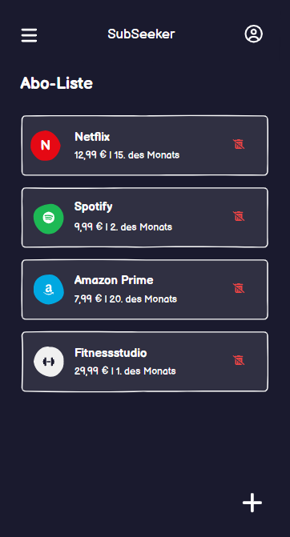
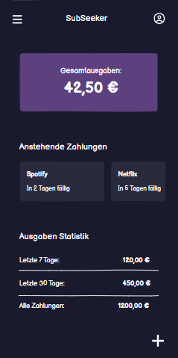
Dashboard Abo- Liste

